

**AID 14,4/3,0 ½ inches**

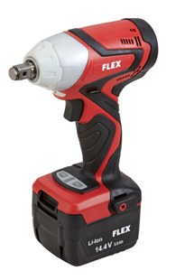

|  |  |  |  |  |  |  |  |  |  |  |  |  |  |  |  |  |  |  |  |  |
| --- | --- | --- | --- | --- | --- | --- | --- | --- | --- | --- | --- | --- | --- | --- | --- | --- | --- | --- | --- | --- |
| |  | | --- | | Technische attributen | | Accuspanning | 14,4 V | | Accu-capaciteit | 3,0 Ah | | Max. draaimoment | 230 Nm | | Onbelast toerental | 0-2200 /min | | Gereedschapsopname | 1/2" | | Gewicht met accu | 1,5 kg |  |  | | --- | | Basisuitrusting | | 2 accu's AP-K 14,4/3,0 |  | | 1 snellaadapparaat CA-K 14,4/60 |  | | 1 transportkoffer |  | |
| Accu-slagschroever 14,4 V met Lithium-Ionen techniek   * Rechts-links-loop; middelste stelpositie: veiligheidsblokkering * Laadindicator * Universele 1-uur-snellader * Geïntegreerd ledlicht * Opname voor 1/2" opzetstukken * Ergonomische vorm * Anti-slip gummi greep voor trillingsarm en comfortabel werken | |